附件2
大学英语四六级报名操作指南

- 首先登陆网址：http://cet.etest.net.cn/ 点击“进入报名”
- 出现“考生登录”页面后，若已经注册过“ETEST通行证”的可直接登陆；若没有注册“ETEST通行证”的，则点击“点击注册”
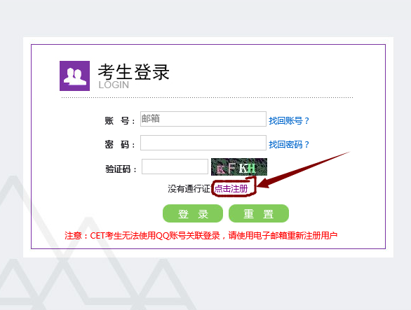
- 然后按照页面要求填写详细信息。

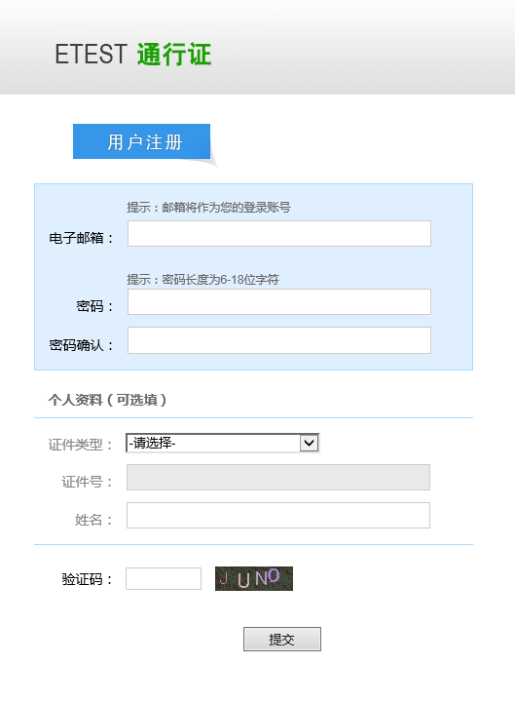
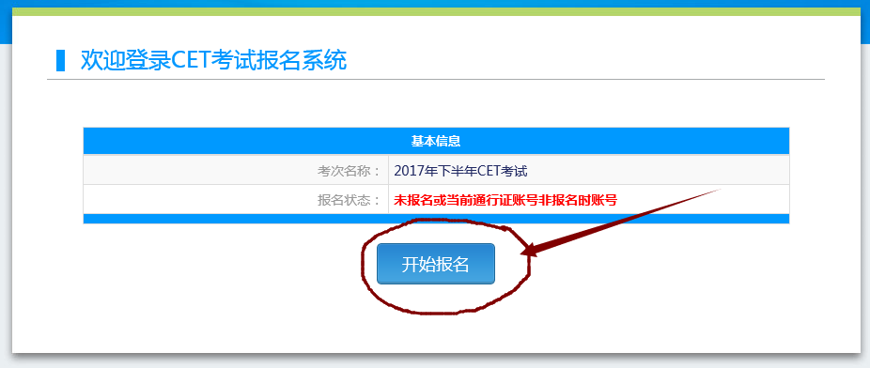
- 成功登陆CET考试报名系统后，点击“开始报名”。
勾选“我已同意并接受遵守本网站报名协议”，然后点击“同意”报名协议。
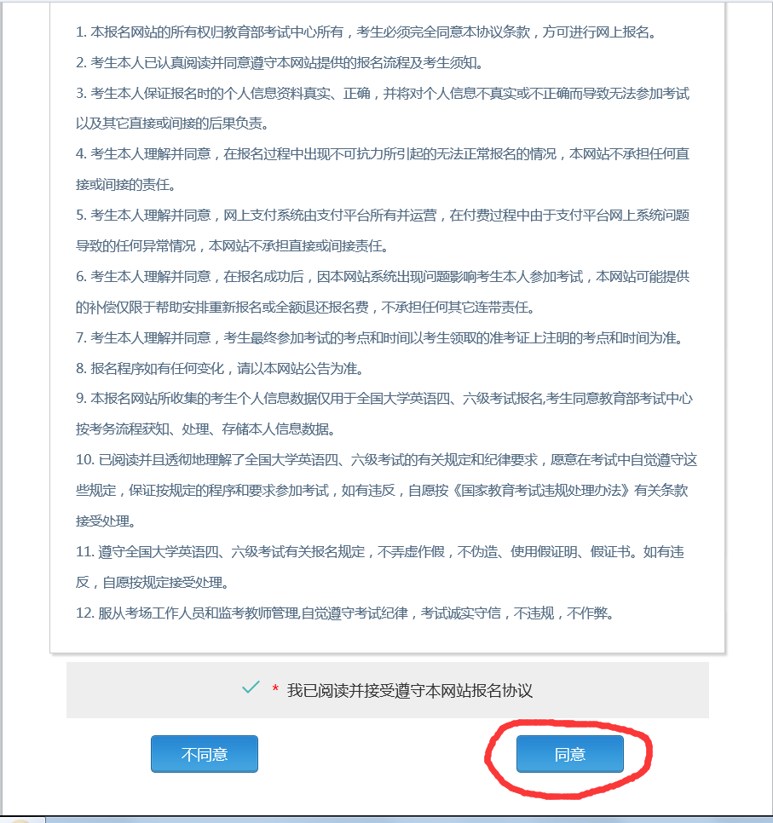
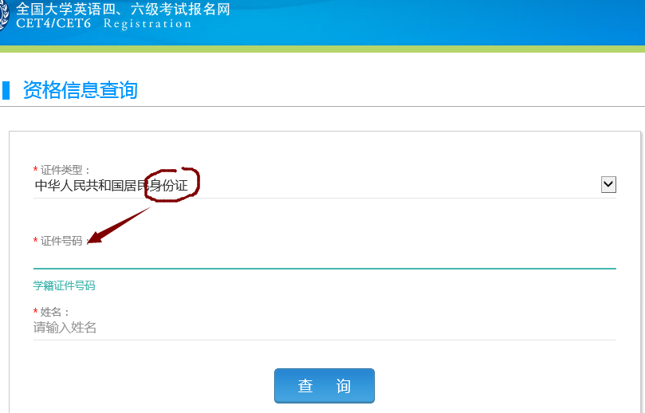
5.之后会出现“资格信息查询”页面，证件类型选择“中华人民共和国身份证”，证件号码填写身份证号码。

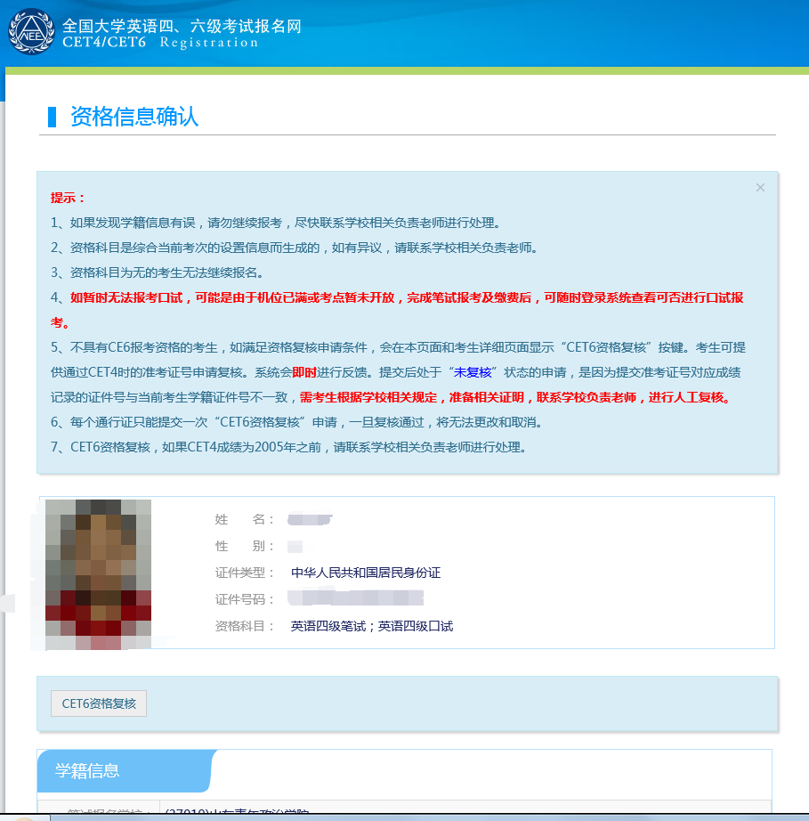
6.查询后出现资格信息确认网址，仔细确认好自己的有关信息后，点击“保存并继续”。
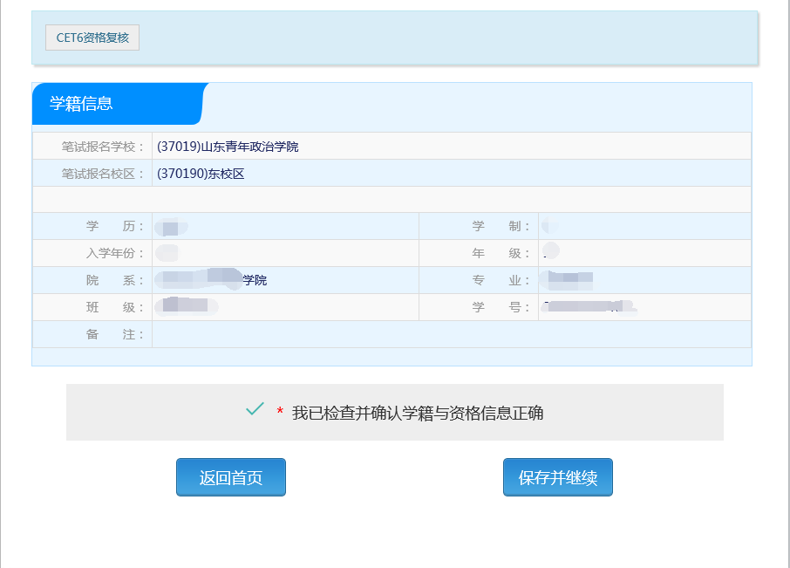
然后再次确认保存。
